(19) KG (11) 204 (13) U
(51) A61D 11/00 (2016.01)

ГОСУДАРСТВЕННАЯ СЛУЖБА ИНТЕЛЛЕКТУАЛЬНОЙ СОБСТВЕННОСТИ и инноваций при Правительстве КЫРГЫЗСКОЙ РЕСПУБЛИКИ

(12) ОПИСАНИЕ ПОЛЕЗНОЙ МОДЕЛИ к патенту Кыргызской Республики под ответственность заявителя

(21) 20150007.2
(22) 10.04.2015
(46) 29.07.2016, Бюл. № 7
(71) Осмонов Ы. Д.; Токтоналиев Б. С. (KG)
(72) Осмонов Ы. Д.; Токтоналиев Б. С.; Андаева З. Т.; Ордобаев Б. С. (KG)
(73) Осмонов Ы. Д.; Токтоналиев Б. С. (KG)
(56) KG № 67 U, кл. А61D 11/00, 2005
(54) Передвижная купочная ванна
(57) Полезная модель относится к сельскому хозяйству, в частности, к установкам для купания овец против чесотки.
Задачей полезной модели является упрощение конструкции и эксплуатации, и повышение производительности обеззараживания отходов акарицидных растворов.
Задача решается тем, что в передвижной купочной ванне, содержащей ванну для купания овец и устройство для обеззараживания отработанного акарицидного раствора, поршневой насос устройства установлен над ванной и содержит специальный смеситель с ручной мешалкой шнекового типа для обеззараживания отработанной жидкости.
Применение установки позволит упростить конструкцию и эксплуатацию, повысить производительность обеззараживания отходов акарицидных растворов, а также обеззараживать отходы акарицидных растворов с качественными экологическими характеристиками.
1 н. п. ф., 1 фиг.

Полезная модель относится к сельскому хозяйству, в частности, к установкам для купания овец против чесотки.
Известно устройство для очистки отработанных купочных жидкостей, которое содержит приемник жидкости с фильтрующим элементом, центробежный насос, нагнетательный патрубок, которой подведен к резервуару, бункер для сорбента акарицидов, оборудованный нижним люком, решеткой и вакуумной установкой (KG № 159 C1, кл. А61D 11/00, 1997).
Однако стационарная конструкция уст-ройства, рассчитанная для крупных овцеводческих хозяйств, не позволяет эксплуатировать ее в условиях фермерских хозяйств, содержащих небольшое поголовье овец. При этом в известном устройстве не осуществляется полное обезвреживание самого сорбента.
Известно устройство для сжигания сорбента акарицидов, которое содержит бункер для сорбента, камеру сгорания и поддувало. Бункер снабжен разбрасывателем для рав-номерной подачи сорбента в печку, кото- рая оснащена горелками, обеспечивающая необходимую температуру сгорания сорбента акарицидов (KG № 836 С1, кл. А61D 11/00, 2005).
Однако, во время сжигания сорбента в данном устройстве поддержать необходимый температурный режим (800-1000 °С) затруднено. Поскольку при разбрасывании сырого сорбента с акарицидом в печку, температура снижается и часть акарицида, не догорая, вы-брасывается в атмосферу с продуктами сгорания сорбента с последующими негативными воздействиями на объекты окружающей среды, животных и человека. Высокая температура создает опасность возникновения пожара.
За прототип выбрана известная мобильная установка для купки овец, которая содержит малогабаритную купочную ванну на колесах, центробежный насос, для перекачки отработанной жидкости из купочной ванны в фильтр-отстойник и устройство для обезвреживания акарицидов, установленное на транспортном средстве (KG № 67 U, кл. А61D 11/00, 2005). Устройство также содержит бун-кер для сорбента и печку для сжигания использованного сорбента. Всасывающий патрубок центробежного насоса снабжен фильтрующим элементом.
Однако, установка имеет сложную конструкцию и эксплуатацию. Центробежный насос, несмотря на фильтрующий элемент, установленный во всасывающем патрубке, часто забивается шерстяными волокнами и другими примесями во время перекачки отработанной купочной жидкости. В результате снижается производительность установки.
Задачей полезной модели является упрощение конструкции и эксплуатации, и повышение производительности обеззараживания отходов акарицидных растворов.
Задача решается тем, что в передвижной купочной ванне, содержащей ванну для купания овец и устройство для обеззараживания отработанного акарицидного раствора, поршневой насос устройства установлен над ванной и содержит специальный смеситель с ручной мешалкой шнекового типа для обеззараживания отработанной жидкости.
На фиг. 1 представлена общая схема передвижной купочной ванны.
Передвижная купочная ванна, состоит из ванны 1 для купания овец, поршневого насоса 2, для перекачки отработанной жидкости из ванны 1, который установлен над ней. Поршневой насос 2 содержит гибкий всасывающий патрубок 3 и нагнетательный патрубок 4, подведенный к смесителю 5, с ручной мешалкой шнекового типа 6, предназначенного специально для обеззараживания отработанного акарицидного раствора. Для передвижения купочная ванна на колесах 7 установлена на платформу.
Передвижная купочная ванна работает следующим образом.
В отработанную акарицидную жидкость погружается всасывающий патрубок 3 поршневого насоса 2. При включении насоса жидкость из купочной ванны 1 по патрубку 4 поступает в смеситель 5, где происходит ее обеззараживание с помощью негашеной извести. В процессе обеззараживания раствор периодически смешивается мешалкой 6 вручную. После окончания обеззараживания раствор сливается. Во время обеззараживания раствора купочная ванна заполняется свежим раствором и купание овец может продолжаться.
Передвижная купочная ванна представляет собой новое сочетание размещения технологического оборудования для обеззараживания отходов акарицидного раствора. Предлагаемое решение технически осуществимо.
Технический результат, получаемый при реализации передвижной ванны, состоящей в решении проблемы обеззараживания отходов акарицидных растворов с качественными экологическими характеристиками, показывает решение поставленной задачи с получением экономического эффекта.

Формула полезной модели
Передвижная купочная ванна, содержащая ванну для купания овец и устройство для обеззараживания отработанного акарицидного раствора, отличающаяся тем, что поршневой насос устройства установлен над ванной и содержит специальный смеситель с ручной мешалкой шнекового типа для обеззараживания отработанной жидкости.

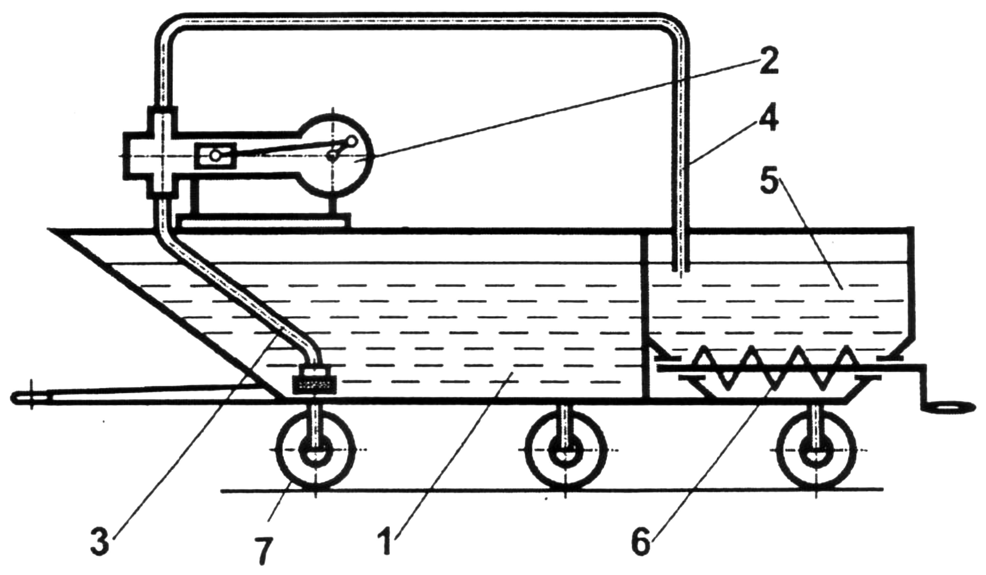

Фиг. 1

Выпущено отделом подготовки материалов
____________________________________________________________________________________
Государственная служба интеллектуальной собственности и инноваций при Правительстве Кыргызской Республики,
1
720021, г. Бишкек, ул. Московская, 62, тел.: (312) 68 08 19, 68 16 41; факс: (312) 68 17 03

